Bei dem Doppelten Modell lässt sich auch eine verdoppelung der Trainings zeit erkennen und einer weitere steigerung für das Dreifach Modell auf über 30 min.

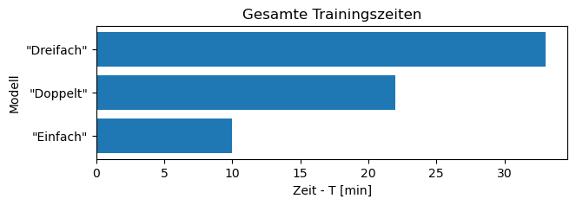

Bei den Ergebnissen der Kreuzvalidierung zeigen sich die Modelle mit zwei oder drei Schichten ähnlich gut und damit zuverlässiger als das Einfache Modell.

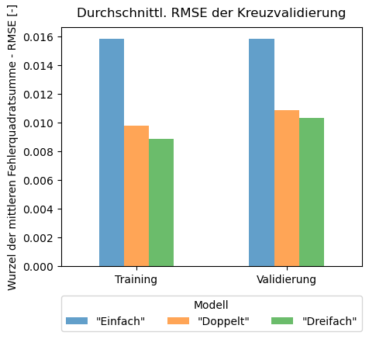 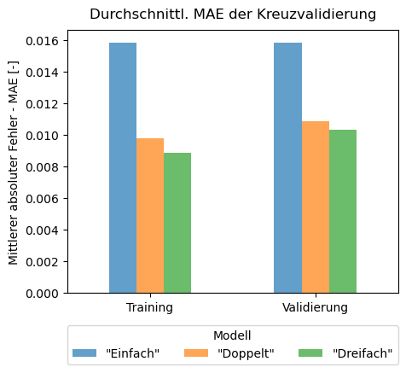

Werden hingegen die jeweils besten Modelle betrachtet, so sind die unterschiede nicht mehr Signifikant. Lediglich bei der Maximalwertabweichung scheint „Doppelt“ besser abzuschneiden mit einem MAPE von 2,9 %, jedoch mit einer etwas höheren Zeitlichen Verschiebung. Zudem besteht die Annahme, dass diese Ergebnisunterschiede bereits hauptsächlich dem Zufall unterliegen, dies lässt sich jedoch hier nicht nachweisen.

Ein Bild, das Text, Screenshot, Schrift, Zahl enthält.

Alle Modelle wären hier auswählbar, jedoch in Anbetracht auf mögliche andere komplexere Gebiete könnte eine etwas höhere Komplexität des Netzes sinnvoll sein.